臺東縣立大王國民中學公文處理現況說明

一、使用工具
1. 敦陽(FES)公文資料電子交換作業電腦應用系統。用途為電子公文收、發文處理。

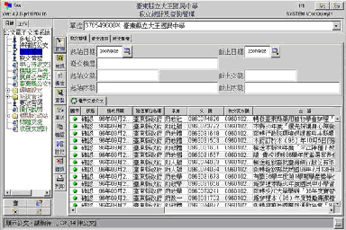

2. 臺東縣政府機關學校版公文管理系統
。用途為公文登錄、查詢、歸檔、稽催、編目、彙送、銷毀管理。

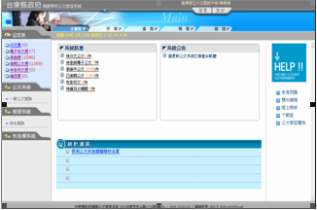

3.筆硯公文製作系統。用途為公文書製作。

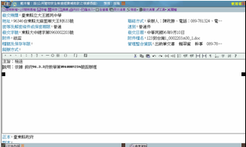
4. 檔案目錄建檔軟體
。回溯建檔目錄彙送、銷毀
。
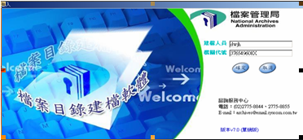

二、檔案存放

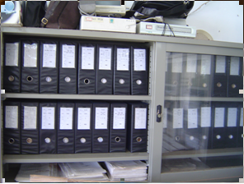
存放歸檔公文的公文櫃

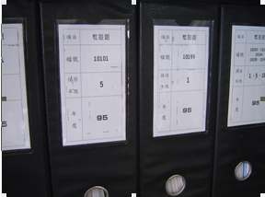
歸檔公文按年度及承辦人員分類方式存放

